GUÓN DE USO
Arbolito: proporcionalidad directa

Palabras clave
Proporcionalidad, proporcionalidad directa, constante de proporcionalidad, razón, cociente, función lineal, pendiente, representación gráfica.

Prepara el escritorio
Usemos el software “El Arbolito” para trabajar. Ábrelo.
El “Arbolito” es un objeto digital interactivo autoejecutable. Hace uso de la metáfora de un árbol y su sombre para introducir o dar la oportunidad para explorar el concepto de proporcionalidad directa.

Si usted abre el software en la pantalla verá un árbol, su sombra y algunos elementos de control. Un punto resaltado cerca del árbol sirve –al ser pulsado y arrastrado con el mouse– para modificar la altura del árbol. | El “punto de control de la altura”
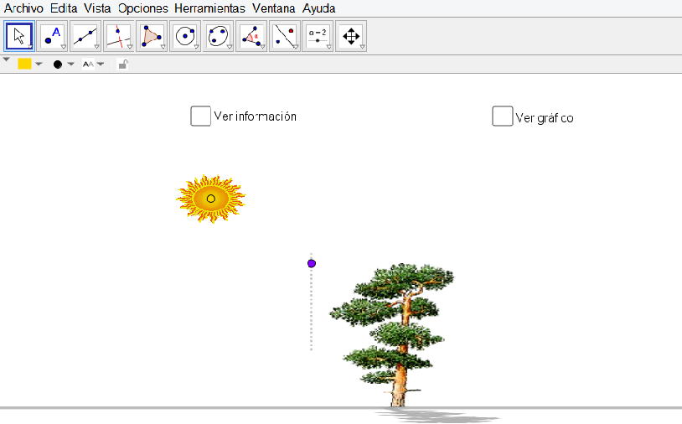 | 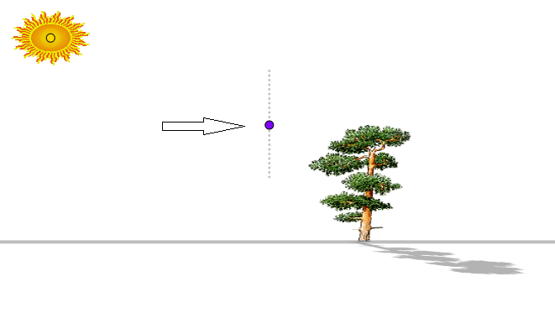

Presenta, además, dos casillas de control:

La primera para agregar información, la razón entre la altura del árbol y la longitud de la sombra. | 

Muestra el efecto de la marca, despliega la razón que se indica:  Accione el punto marcado cerca del árbol y observe cómo cambian los valores en la fracción desplegada.  La segunda casilla de control activa la representación gráfica de la relación entre la altura del árbol y la longitud de la sombra. | 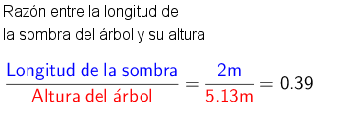

La figura que se muestra a continuación muestra el efecto de haber marcado ambas casillas:

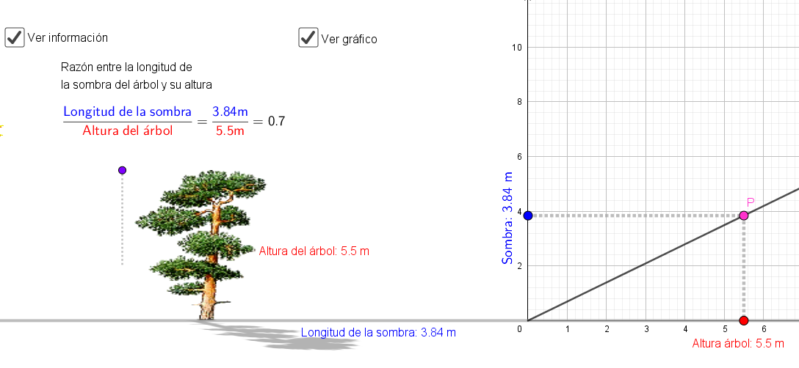

Si, en este modo, se modifica la altura del árbol, la simulación mostrará cómo los valores de esas variables cambian y lo que sucede con su cociente, -permanece constante- y la gráfica muestra la variación de las coordenadas y la permanencia del lugar geométrico que representa la relación entre la altura y la longitud de la sombra.

¡Ahora Comencemos!

- La presentación inicial

Proyecte el software sin marcar las casillas. Modifique la altura del árbol, solicite a algún alumno o alumna que haga lo mismo –puede que diferentes estudiantes manejen el software durante la sesión de grupo curso completo-.

Haga preguntas, tales como ¿Qué sucede con la sombra mientras la altura del árbol varía? Pensando en un bosque, ¿Cómo será la sombra de diferentes árboles en un instante dado?
Apunte a que los y las estudiantes observen, comenten y piensen en el hecho –observable en el software una vez seleccionada la primera casilla- de que ambos términos de la razón cambian y ¡sorpresa! El cociente, la razón no cambia.

Puede usar la representación gráfica para ampliar el concepto. Note que si no se mueve el sol, la pendiente es constante, sorprenda a los alumnos moviendo el sol.

¿Qué significa eso?

Estamos buscando la comprensión del concepto: “dos cantidades son directamente proporcionales si la razón entre ellas es constante”. Puede, si lo estima conveniente, usar la expresión “variables”.
Una vez que usted perciba que se ha logrado una cierta comprensión, haga intervenir el cambio en la posición del sol. Produce sorpresa y hasta alguna confusión. Se trata de comprender que la constante de proporcionalidad puede tomar diferentes valores.

Deje algunas preguntas para la actividad grupal. Las puede dejar anotadas en pizarra para retomarlas al momento de cierre.
- Sugerencias de uso

Este software se complementa con una guía para el estudiante que busca responder la pregunta: ¿Cuándo decimos que una cantidad es directamente proporcional a otra?

- Una forma de utilizar estos recursos es la siguiente:

Iniciar la secuencia con una presentación inicial con grupo curso completo y usar el software proyectado o en una pizarra interactiva.

Organizar, luego, pequeños grupos provistos de un dispositivo que permita usar el software, usando la Guía para el estudiante: “Arbolito: proporcionalidad directa”.

Cerrar, sea en la misma sesión o en la siguiente, con una sesión en que se pone en común lo aprendido y las nuevas preguntas o posibilidades que la actividad ha sugerido.

- La actividad en grupos pequeños

Organice pequeños grupos con algunos dispositivos digitales al que puedan acceder desde cada grupo. Use la Guía asociada al software.
Haga lo habitual, acompañar el trabajo, atender preguntas, admírese de los logros…lo que una didáctica activa permite y aconseja. Tome nota de logros y dificultades, recurra a la pizarra para dejar constancia de eventos a retomar en el cierre.
Note que la guía se inicia con varias preguntas y se remite sólo a las primeras y, como complemento, propone una encuesta a adultos cercanos a los estudiantes. Esa actividad complementaria supone acciones fuera de la sala y de la escuela. Decida si desea organizarla y luego gestione los resultados de esa acción.
- La sesión de cierre –y de apertura a otras exploraciones que permite el concepto de proporcionalidad directa-

Luego de una puesta en común, ¿qué aprendimos?, ¿Qué preguntas les ha sugerido la exploración? Busque responder –mejor que los y las alumnas respondan- las cuestiones, dudas y preguntas que surgieron durante la sesión.

Cierre con el concepto y su potencial en diversos aspectos de la matemática.

¡Gracias, buen trabajo! y envíe sus comentarios a xyz@pqr.cl

